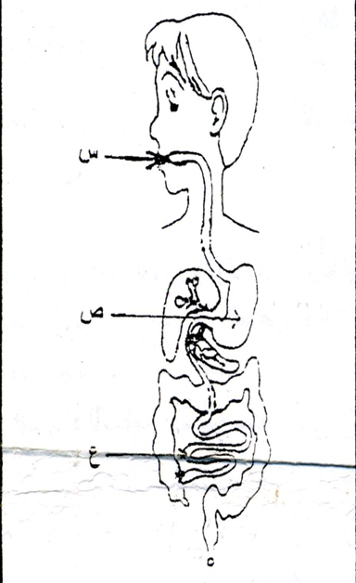
BEM2007التمرين الأول:(06 نقاط)
سأل طفل أخاه الأكبر عن مسار ومصير قطعة لحم أكلها (بروتين-دسم)فكان جوابه مدعما بالرسم التخطيطي المقابل.
1- سم الأعضاء:س,ص,ع. الجواب: س(الفم),ص(المعدة),ع(المعي الدقيق).
2- ماذا يطرأ على هذه القطعة في مستوى كل عضو من الأعضاء:س , ص , ع ؟
الجواب:س(هضم آلي بالأسنان )ص(هضم كيميائي جزئي للبروتين بالعصارة المعدية فيعطي الببتيدات)
ع(هضم كميائي نهائي للببتيدات بالعصارة المعوية فتعطي الأحماض الأمينية,والدسم تتحول إلى أحماض دسمة+غليسيرول).
3- ما مصير نواتج هذه العمليات في مستوى العضو(ع)؟ الجواب:الامتصاص(الإنتقال إلى الدم).
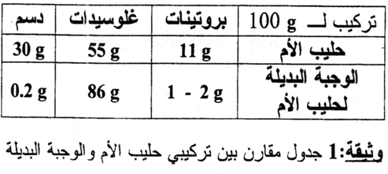
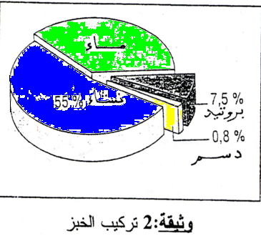
BEM2007الوضعية الإدماجية:(08 نفاط)
يعتبر مرض الكواشيوركور(Kwashiorkor)من أمراض سوء التغذية الأكثر انتشارا في الدول السائرة في طريق النمو,حيث يفطم الأطفال مبكرا ويستبدل حليب الأم بوجبات غنية بالنشا,يتميز الأطفال المصابون بهذا المرض ببطون منتفخة,وببطء شديد في النمو وتصل نسبة الوفيات إلى30% من الأطفال دون سن الخامسة,كما لوحظ أن هذه الصفات لا تنتقل من الآباء إلى الأبناء.
من خلال تحليلك للنص والوثيقتين المرفقتين:
1- قدم تفسيرا لأعراض هذا المرض,وعلاقتها بسوء التغذية.
الجواب: نقص البروتينات في الغذاء البديل ووجودها في حليب الأم.
وكثرة النشويات التي أدت إلى انتفاخ البطن.
2- فسر عدم انتقال هذه الصفات من الآباء إلى الأبناء.
الجواب:يبين أن الصفات الجسمية(الظاهرية) ليست وراثية
3- قدم نداء للمنظمة العالمية للطفولة(UNICEF)لتدارك هذه الوضعية الخطيرة وفي فقرة لا تتجاوز 5أسطر.
الجواب: تبرز ضرورة تقديم المساعدة لحماية الطفولة,تشير إلى خطورة الوضع,تبرز حق الأطفال في التغذية والرعاية.

BEM2008التمرين الأول:(06نقاط)
تطرأ على الأغذية في الأنبوب الهضمي مجموعة من التحولات ينتج عنها مغذيات:
1- إليك الأغذية التالية : بروتين – دسم. حدد في جدول الأنزيمات الهاضمة النوعية لهذه الأغذية،وما ينتج عن هذه الأخيرة في المعي الدقيق.
الغذاء | الإنزيمات الهاضمة النوعية | نواتج الهضم في المعي الدقيق
البروتين | البروتياز | أحماض أمينية
الدسم | الليباز | أحماض دسمة +غليسيرول
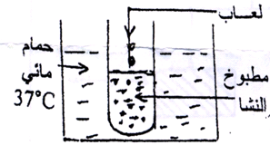
2- يمكن أن ننجز التحول الطبيعي للنشا في الفم تجريبيا المبين في الوثيقة المقابلة.
أ) – ماذا يحدث لمطبوخ النشا بعد فترة زمنية كافية؟ الجواب: يهضم(يتحول).
ب) – نقسم محتوى الأنبوب إلى قسمين(أ) و (ب).نضيف للقسم(أ)ماء اليود ونضيف للقسم(ب)
محلول فهلنك مع التسخين.فما هي الملاحظات المتوقعة في القسمين(أ)و(ب)؟ وماذا تستنتج؟
الجواب : الملاحظات : في القسم(أ) لا يتغير اللون.في القسم(ب) يظهر اللون الأحمر الآجوري.
الجواب: الاستنتاج : النشا يهضم باللعاب ويتحول إلى سكر.

BEM2009الوضعية الإدماجية:(08نقاط)
كان داء الحفر منتشرا بين البحارة الذين كانوا يقضون أسابيع عديدة في البحر على متن مراكبهم مكتفين
بتناول أغذية مصبرة فقط(كاللحم المملح والسمك المجفف)ورغم وفرة هذه الأغذية إلا أن البحارة كانوا يعانون من اضطرابات خطيرة تتمثل في:ضعف شديد – سقوط الأسنان – نزيف في لثة الفم.
وفي سنة1775 تمكن النقيب كوك من وقاية البحارة الذين كانوا تحت إشرافه وذلك بتزويدهم بالبرتقال والليمون:
1- قدم تفسيرا لانتشار هذا المرض بكثرة قديما بين البحارة.
الجواب: يرجع سبب الإصابة بداء الحفر إلى نقص فيتامينC من الأغذية المتناولة من طرف البحارة.
2- اعتمادا على مكتسباتك قدم نصيحتين لتفادي الإصابة بأمراض سوء التغذية.
الجواب: - تناول راتب غذائي كامل،متوازن وكاف كما ونوعا. - تناول أغذية غنية بالفيتامينات وخاصة فيتامينC.
BEM2010 التمرين الأول:(07نقاط)
من بين ما يحتوي عليه الخبز:54% نشا و 08%غلوتين(بروتين نباتي).
1- أين يبدأ هضم الغذائين وأين ينتهي في الأنبوب الهضمي؟
الجواب:النشا يبدأ في الفم وينتهي في المعي الدقيق أما الغلوتين فيبدأ في المعدة وينتهي في المعي الدقيق.
2- ما هي النواتج النهائية لهضم هذين الغذائين وما مصيرهما؟
الجواب: النشا ~~~ يصبح سكر غلوكوز
الغلوتين ~~~ يصبح أحماض أمينية.
مصيرهما: ينتقلان إلى الدم(يتم امتصاصهما).
3- فيما تستعمل العضوية المغذيين الناتجين؟
الجواب: سكر الغلوكوز لإنتاج الطاقة – والأحماض الأمينية للبناء والصيانة.

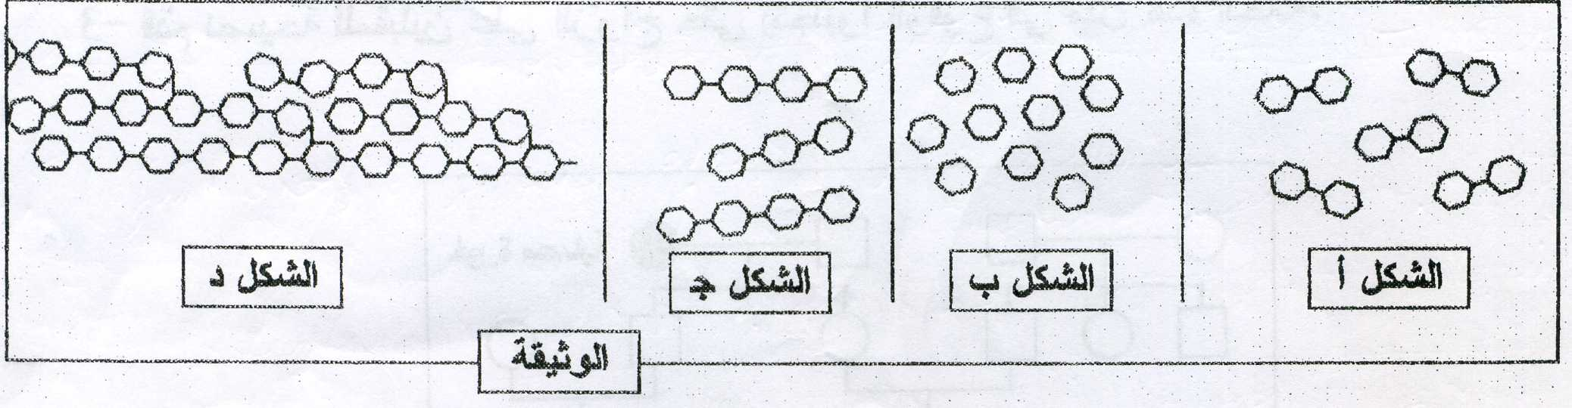
BEM2011 التمرين الأول:(06نقاط)
يطرأ على النشا أثناء مروره بالأنبوب الهضمي الظاهرة الممثلة بالوثيقة الموالية:
1. رتب أشكال الوثيقة حسب تسلسلها الزمني، ثم سم الظاهرة المعنية.
الجواب: د - ج – أ - ب الظاهرة هي:هضم النشا (تبسيط النشا)
2. تعرف على ما يمثله الشكلين(أ) و (ب) وفي أي من محطات الهضم يتم الحصول عليهما؟
الجواب:الشكل(أ)سكر شعير(مالتوز) في الفم. الشكل(ب)سكر عنب(غلوكوز)في المعي الدقيق
3.اذكر الأنزيمات المسؤولة على الظاهرة الممثلة بالوثيقة. الجواب: الأميلاز + المالتاز

BEM2012 التمرين الثاني:(06 نقاط)
تلعب البروتينات دورا مهما في العضوية وتوجد في الأغذية النباتية والحيوانية.
1. حدد أهم الأماكن في الجهاز الهضمي التي يتم فيها تحول البروتينات كيميائيا. الجواب:المعدة والمعي الدقيق.
2. وضح ناتج تحولها. الجواب: أحماض أمينية.
3. بين أهمية هذه النواتج عند كل من المراهق والشخص البالغ. الجواب:عند المراهق:البناء والنمو. عند الشخص البالغ:البناء والصيانة.
التمرين الأول:(06 نقاط) BEM 2013
تستفيد عضوية الإنسان من الأغذية بعد تحولها في الأنبوب الهضمي إلى مغذيات.
لاحظ الجدول التالي:
الأغذية  1 - انقل الجدول واملأ الخانات بما يناسبها.  2.حدد دور كل منها على مستوى الخلية.  الجواب: - النشا والدسم:إنتاج الطاقة.  - البروتين والماء:البناء والصيانة. | نتائج الهضم المعوي | طريق نقلها بعد الامتصاص
النشاء | سكر عنب | الطريق الدموي
البروتين | أحماض أمينية | الطريق الدموي
الدسم | أحماض دسمة وجليسيرول | الطريق البلغمي
الماء | الماء | الطريق الدموي و البلغمي
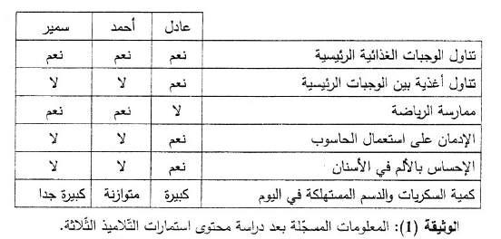
BEM2013 الوضعية الإدماجية:(08نقاط)
لاحظ طبيب وحدة الكشف والمتابعة المدرسية الحالات الجسمية التالية على ثلاثة مراهقين:
- عادل: جسمه بدين وأسنانه مسوسة. - أحمد: جسمه عادي وأسنانه سليمة.
- سمير: جسمه بدين وأسنانه سليمة.
وقصد التعرف على أسباب تلك الحالات،وزع عليهم استمارات،وطلب منهم ملأها بعناية،
فكانت النتائج كما هي ممثلة في الوثيقة(1):
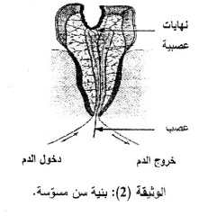
اعتمادا على الوثائق المرفقة ومكتسباتك:
1 - بين أسباب بدانة الجسم عند كل من عادل وسمير.
الجواب: عند عادل: - كثرة تناول السكريات والدسم . - الإدمان على استعمال الحاسوب. -عدم ممارسة الرياضة.
عند سمير: -الإفراط في تناول السكريات والدسم.
2 - فسر آلية حدوث الإحساس بالألم في السن المسوسة.
الجواب: الآلية هي: - تسوس السن - تعرية النهايات العصبية - التنبيه - انتقال الرسالة العصبية الحسية عبر العصب
- مركز الإحساس في القشرة المخية يترجم الرسالة إلى إحساس بالألم.
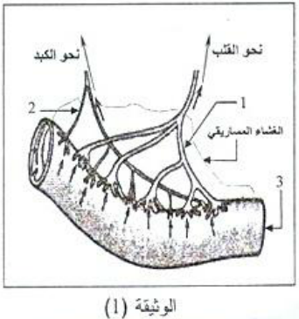
3.اقترح ثلاثة سلوكات سوية لتجنب تسوس الأسنان.
الجواب: - تجنب القضم المستمر - تنظيف الأسنان بعد كل وجبة - زيارة الطبيب مرة كل سنة.
BEM 2014 التمرين الأول(06 نقاط)
تمثل الوثيقة(1) عضوا من الأنبوب الهضمي للإنسان:
1. سم العناصر المشار إليها بالأرقام 1،2،3.الجواب: (1) وعاء اللمفاوي (2) وعاء الدموي (3) معي الدقيق.
2. أذكر الخصائص البنيوية الداخلية للعنصر (3).
الجواب: يتميز بسطح متموج- يحتوي على شعيرات دقيقة تدعى الزغابات المعوية.
3. ما هي العلاقة بين هذه الخصائص والإمتصاص؟ السطح المتموج يسمح بملامسة أكبر مع الكيلوس. الزغابات المعوية هي مقر الإمتصاص.
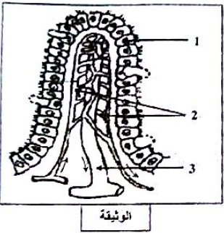
BEM 2015 التمرين الأول(06نقاط)
تظهر عند فحص الجدار الداخلي للأمعاء الدقيقة بنية مميزة ممثلة في الوثيقة الموالية:
1. ضع عنوانا مناسبا للوثيقة. الجواب: بنية الزغابة المعوية (مقطع طولي)
2. أكتب البيانات المرقمة. الجواب: (1) جدار الزغابة المعوية (خلايا بشرة الأمعاء)
(2) شبكة الشعيرات الدموية (3) وعاء بلغمي(لمفاوي).
3. حدد دور هذه البنية في العضوية. الجواب: هي مقر الامتصاص المعوي.
4.إليك المغذيات التالية: أحماض أمينية – أحماض دسمة – غليسيرول.
بين الطريق الذي تسلكه كلا من هذه المغذيات لتصل إلى القلب.
الجواب:الطريق هو - أحماض أمينيةعبر طريق دموي - أحماض دسمة و غليسيرول عبر طريق بلغمي
5. ما الفرق بين البلغم والدم من حيث التركيب؟
الجواب: عدم احتواء البلغم على الكريات الحمراء.

